GUÍA PIVOTAL WEB SERVICE

1. Registrarse a Pivotal Web Service

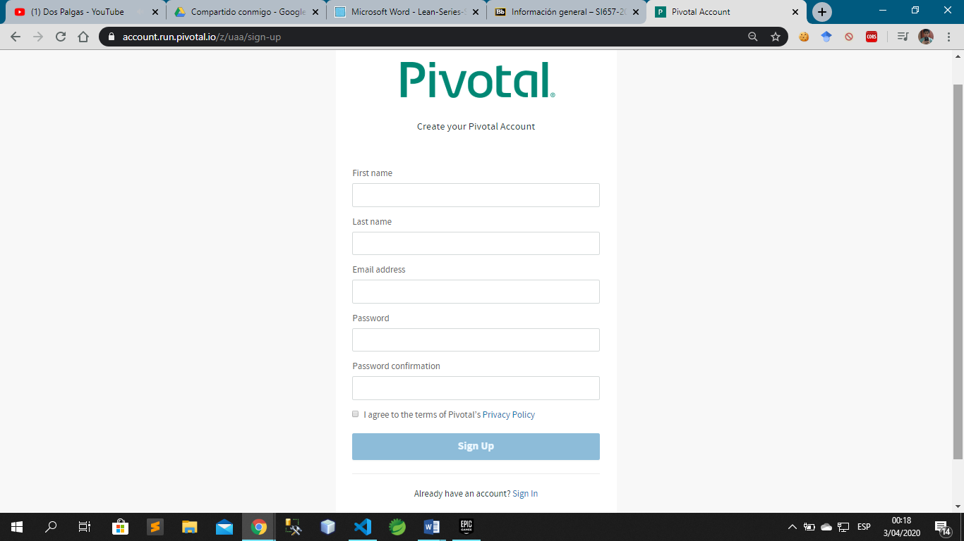

1. Confirmar el correo registrado y hacer Log-in en Pivotal Web Service

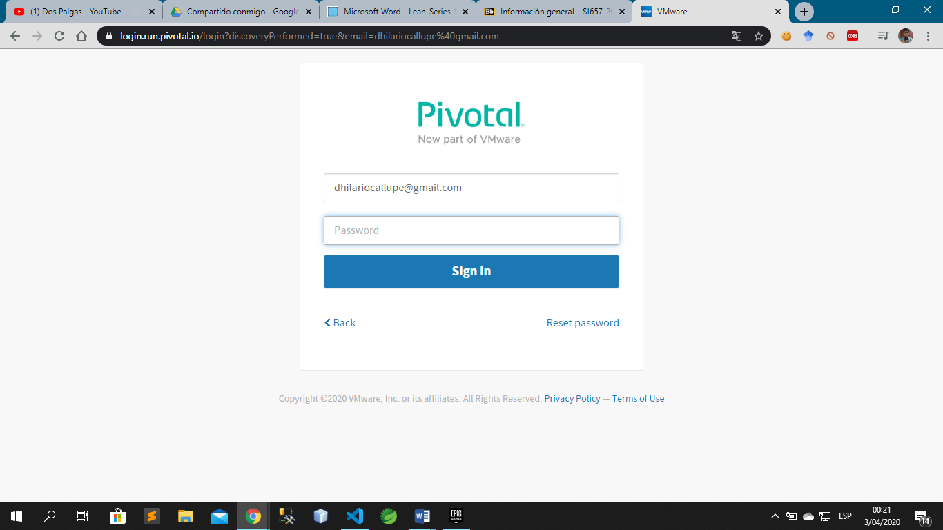

1. Seleccionar Pivotal Web Service

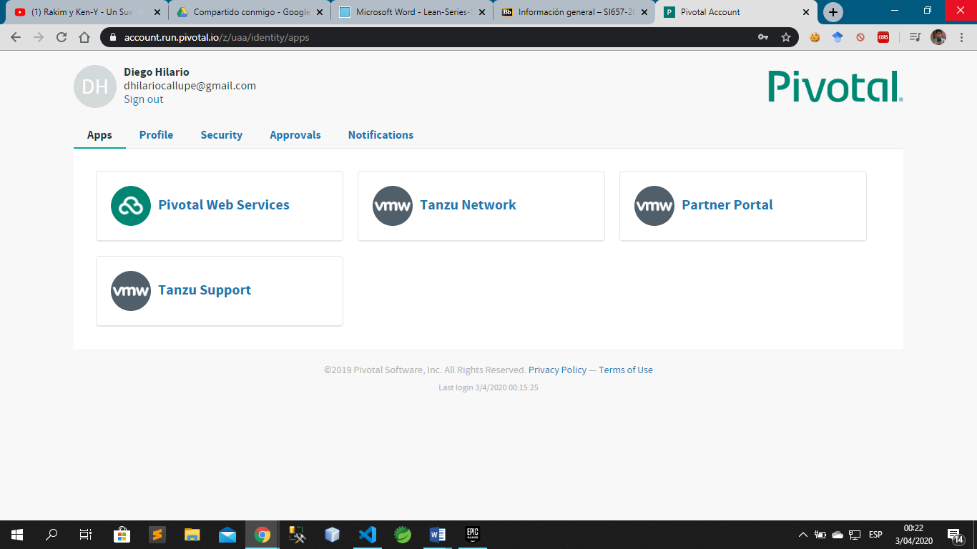

1. Crear un Company

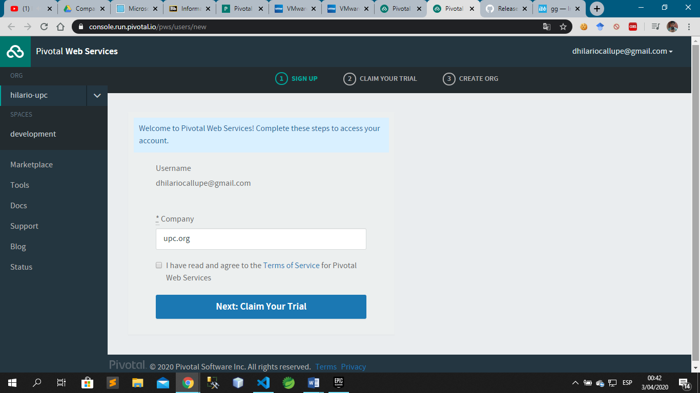

1. Solicitar prueba gratis

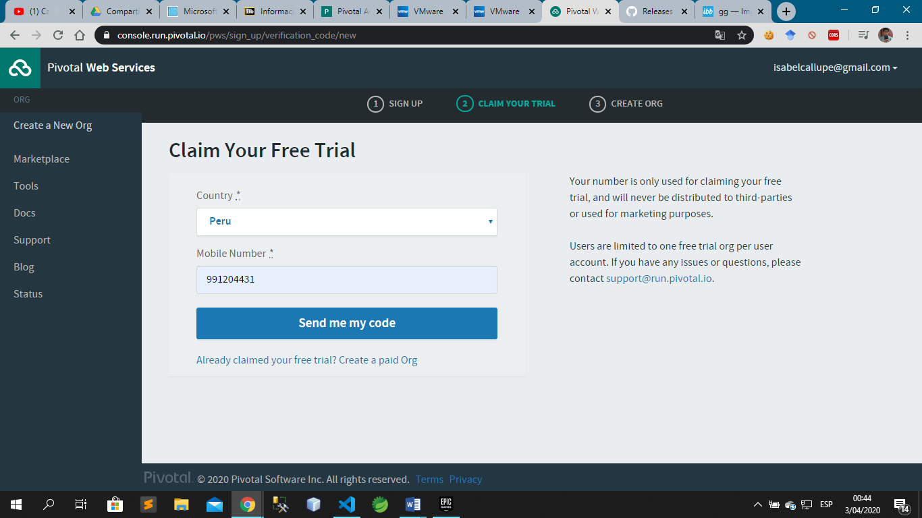

1. Ingresar codigo de confirmación

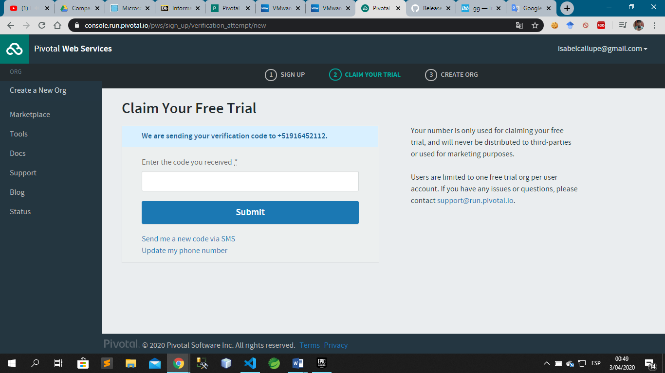

1. Crear una Organización

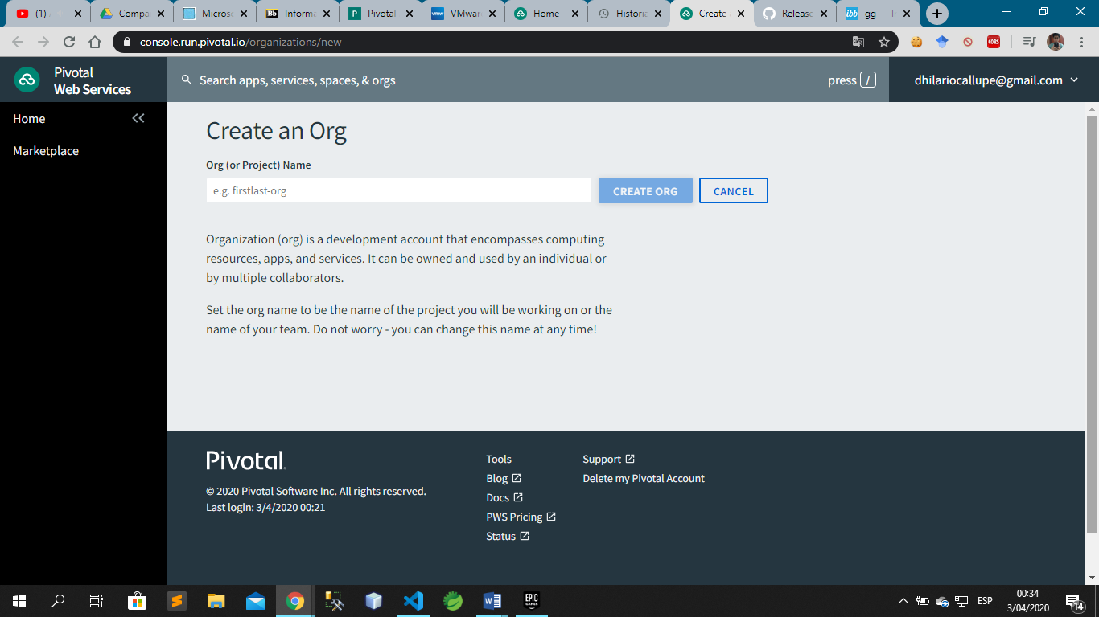

1. Se debe de mostrar de esta forma

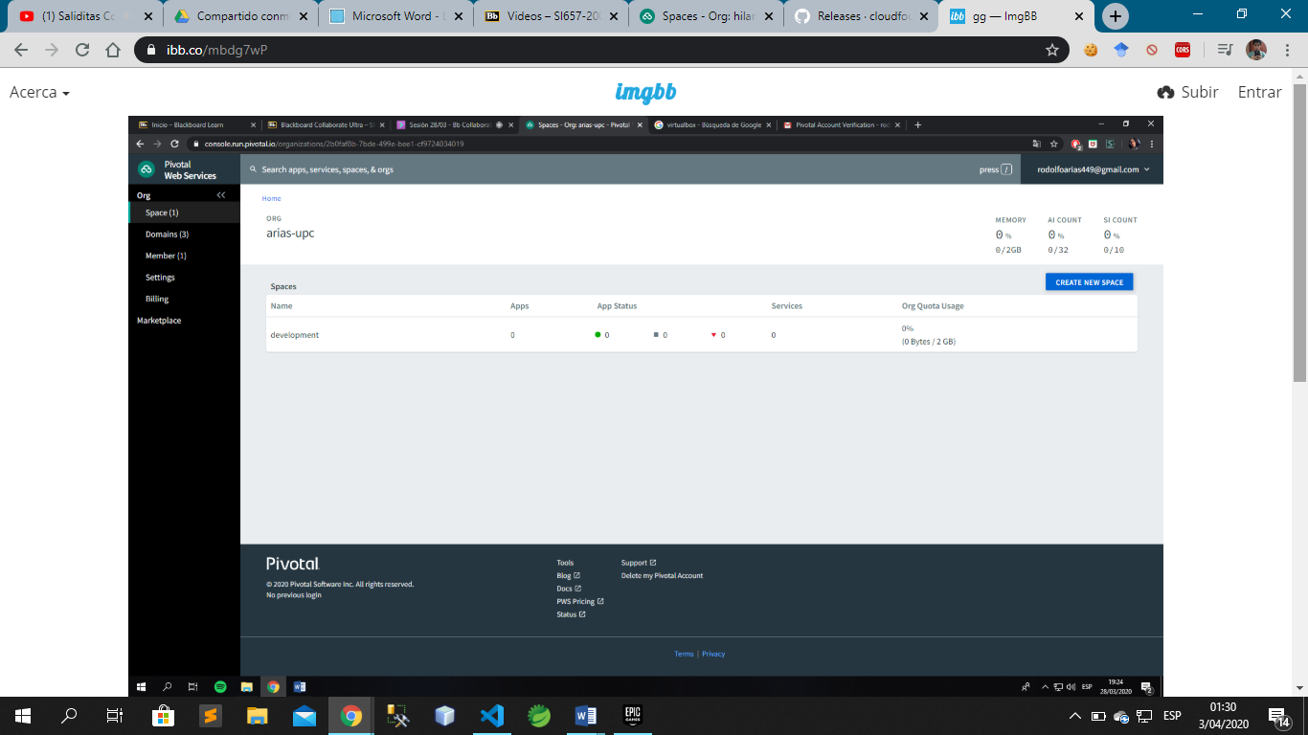

1. 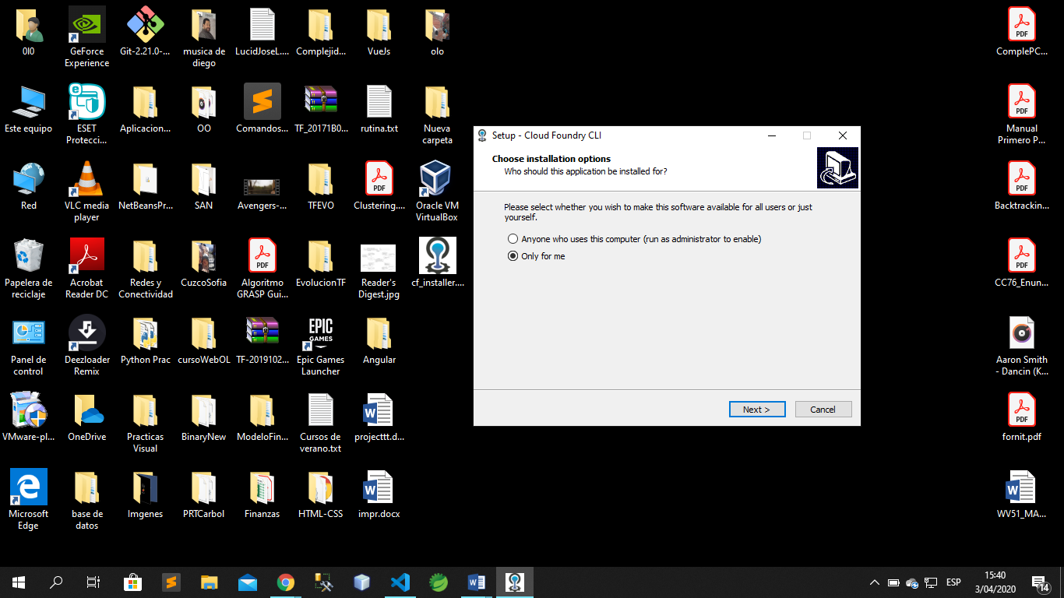Luego descargamos e instalamos su interfaz de línea de comandos de Cloud Foundry.

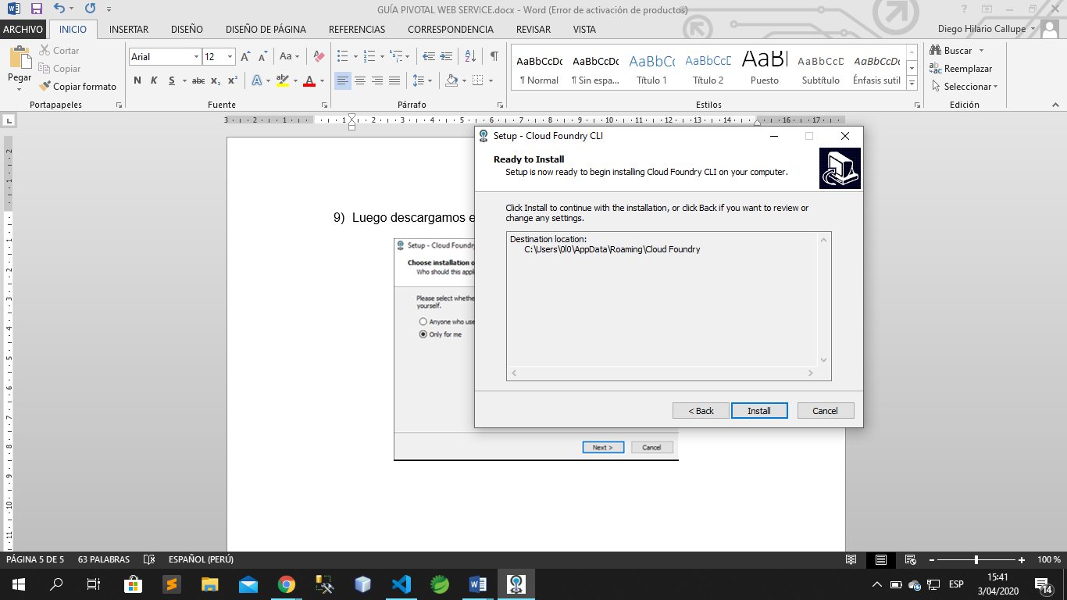

1. En CMD digitar *cf login* para conectarse a nuestro proveedor cloud. Se mostrará el API endpoint

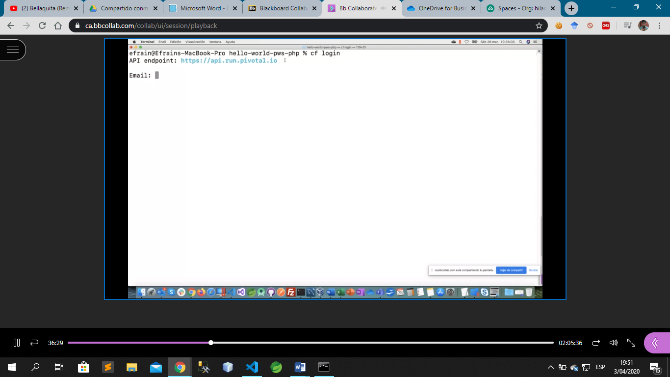

1. Ingresar su Email y su Password y seleccionar el espacio de Development.

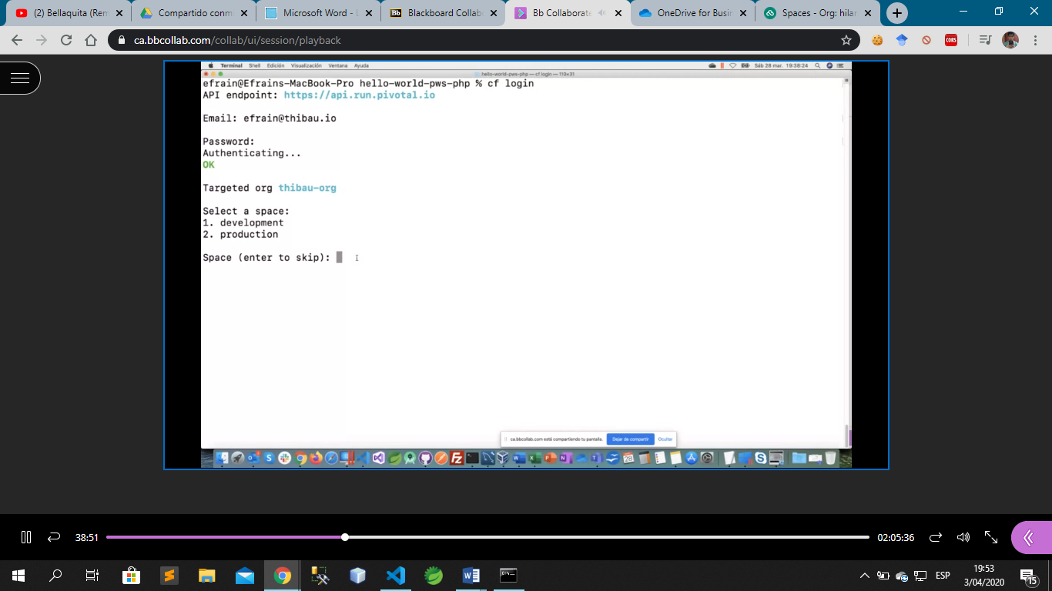

1. Luego dirigirse a la ruta de la aplicación

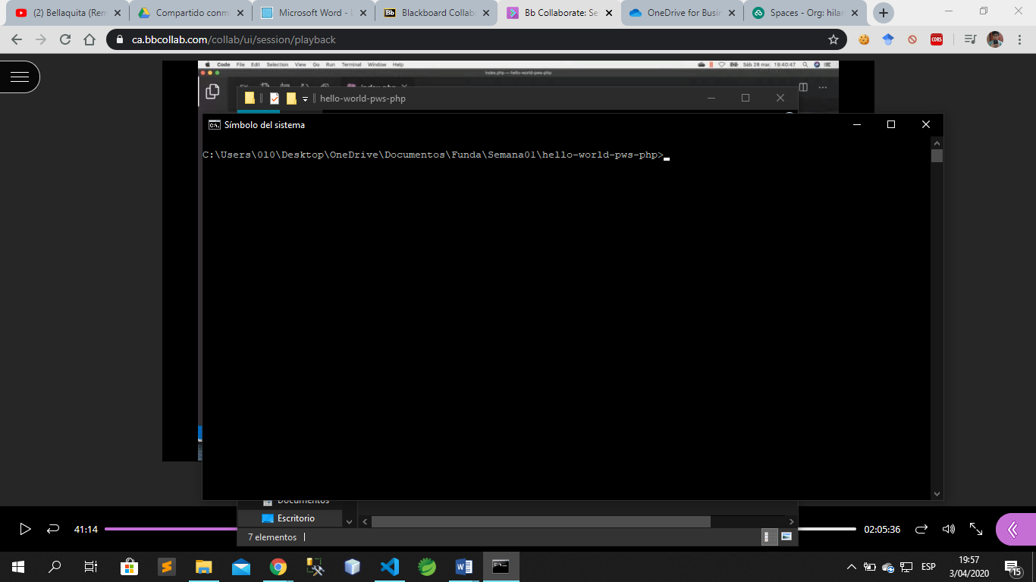

1. En el archivo *manifest.yml* del proyecto se debe de especificar como se llamará la aplicación, asignar el tamaño de memoria, asignar las instancias, el buildpack y el stack(infraestructura o sistema operativo).

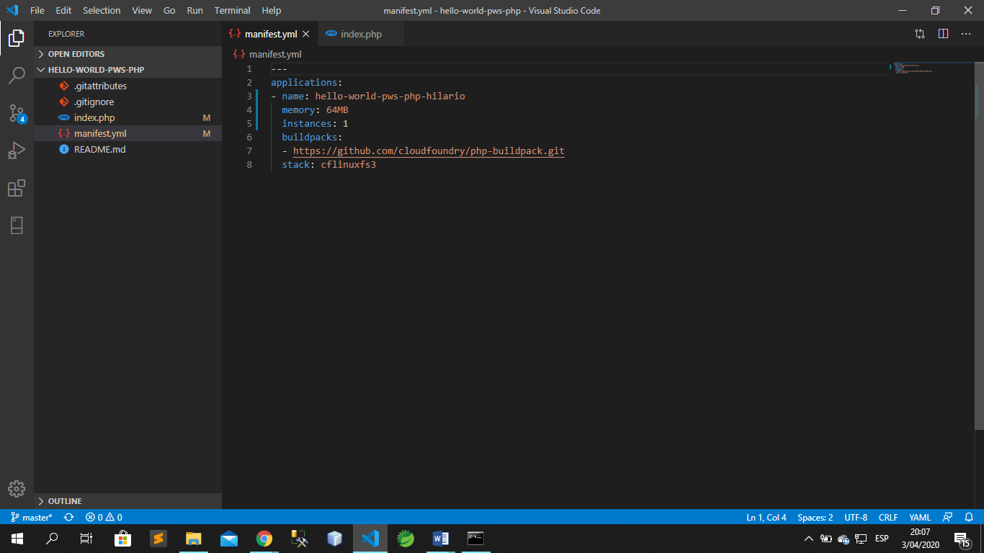

1. Digitar el comando *cf push* para subir el aplicativo a la nube. Donde se va a conectar a Pivotal Web Service y en el espacio Development se va a crear el contenedor.

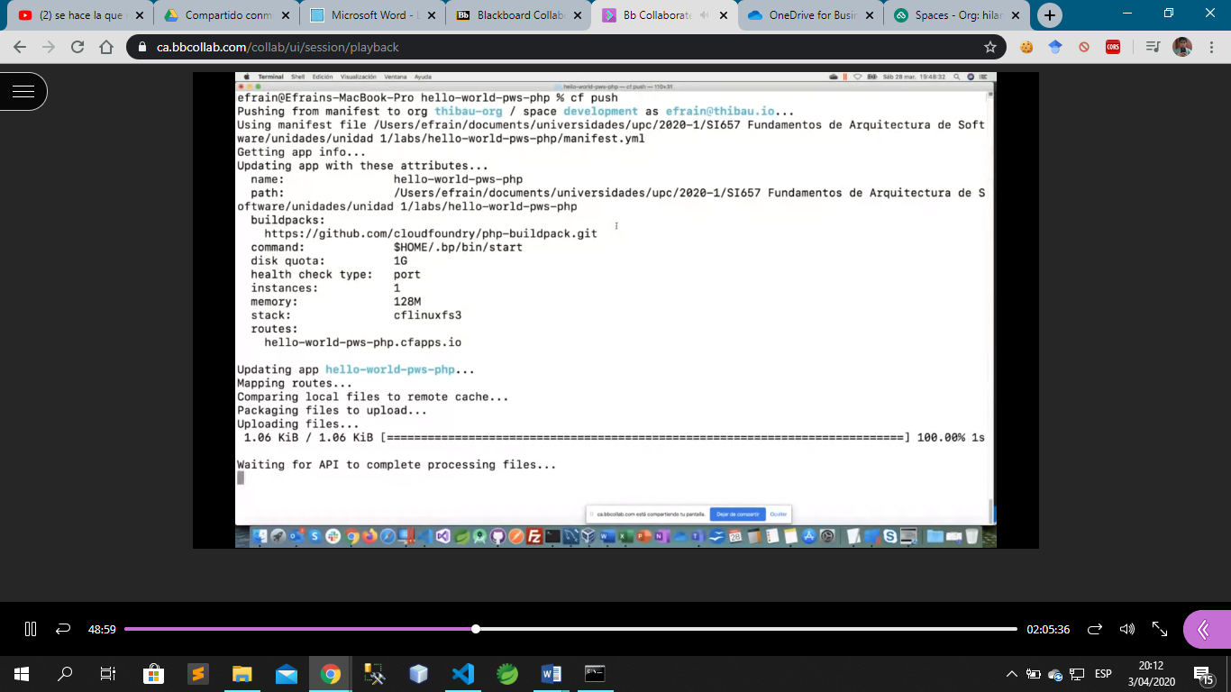

1. En el espacio Development se mostrará la aplicación subida.

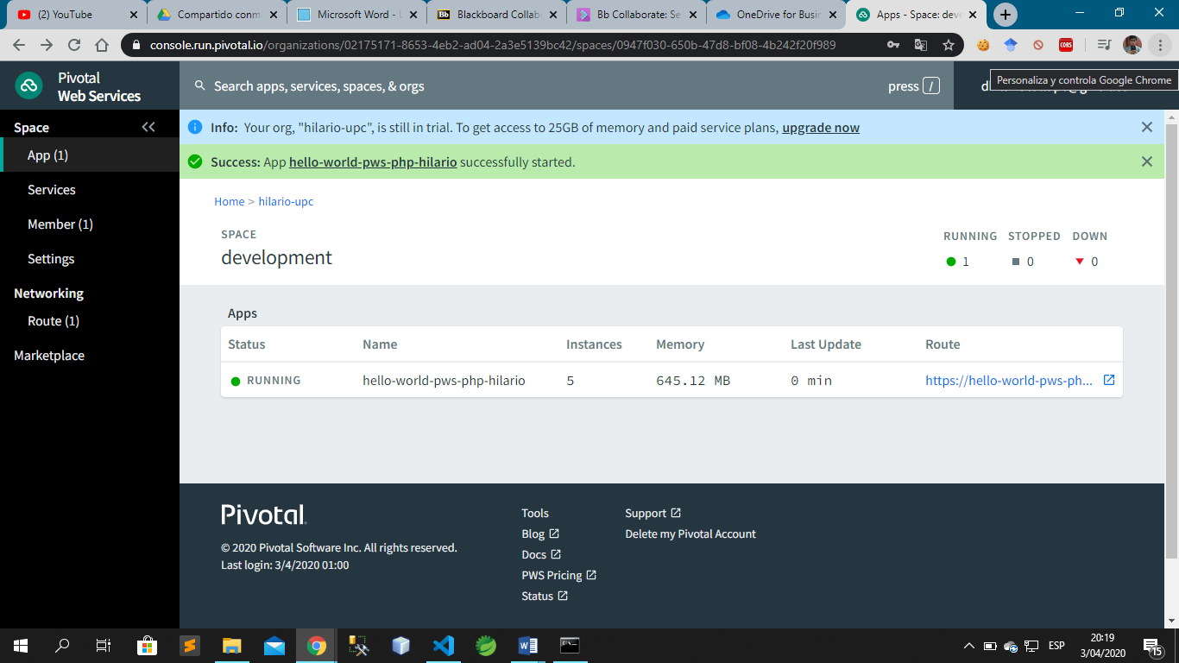

1. Abrir la ruta del aplicativo y se ejecutará

